**NOME: LARYSSA GOMES BENTO.**

**CTII 350.**

**MATEMÁTICA – DETERMINANTES.**

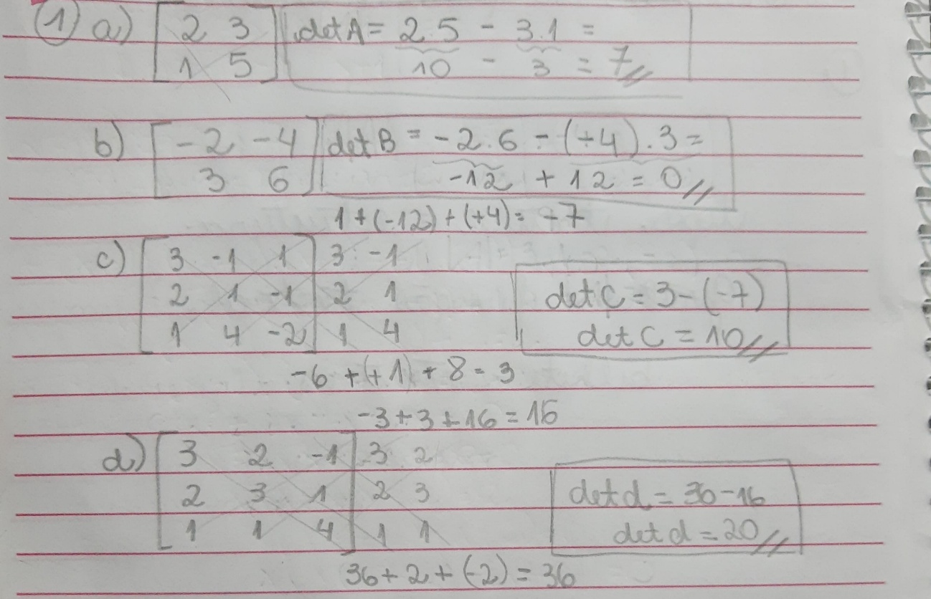**1-**

**2-** 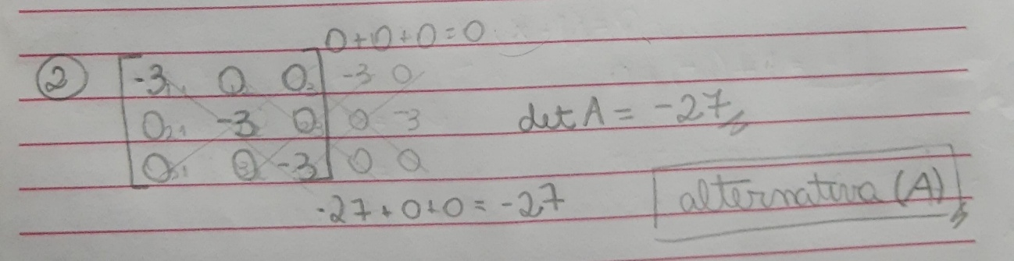

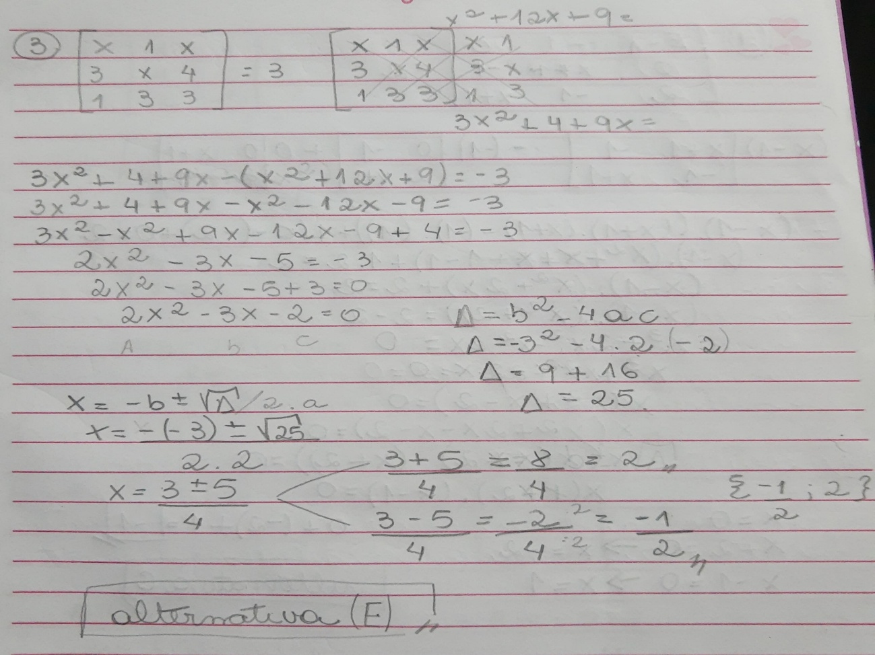**3-**

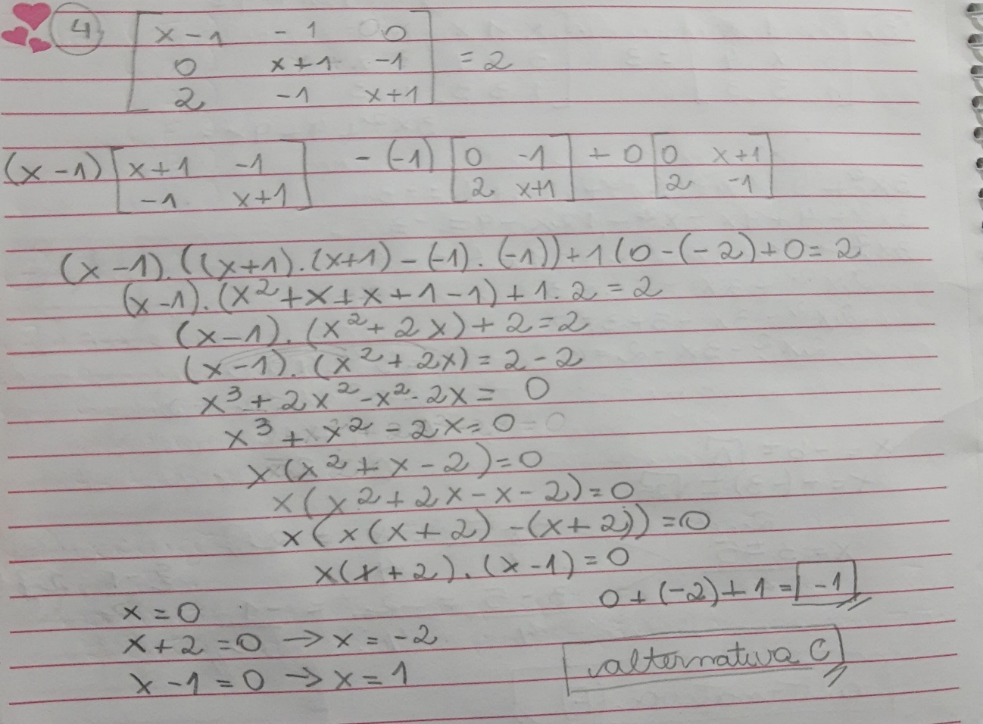**4-**

**5-**

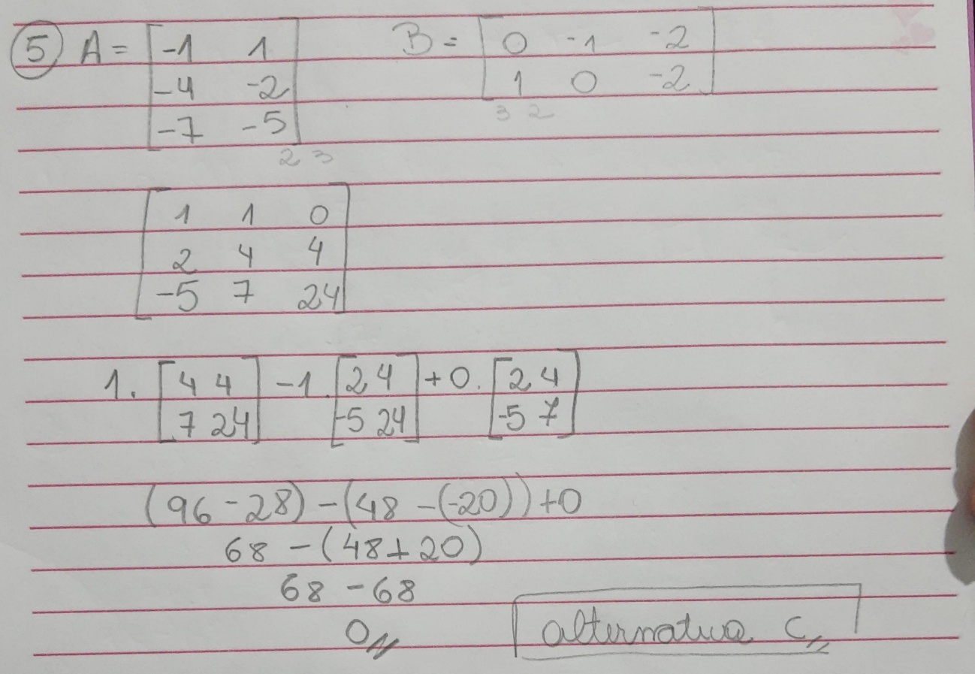

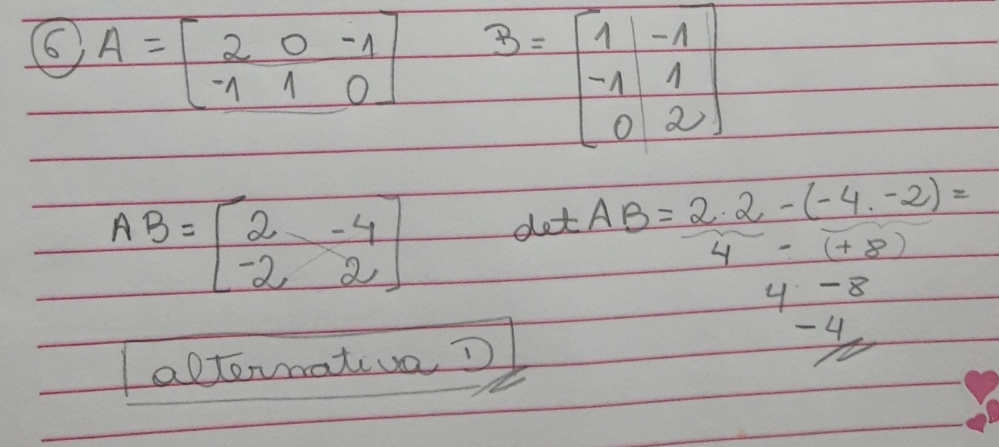**6-**